Scenariusz dni pracownika 50+ w firmie

Spis treści
Spis treści 1
Cele przeprowadzenia dni pracownika plus 2
Odbiorcy i użytkownicy produktu 2
ĆWICZENIA 3

Cele przeprowadzenia dni pracownika plus
- Cel 1
Eliminacja stereotypów związanych z wiekiem i współpracą międzypokoleniową

- Cele szczegółowe:
- rozwiązywanie sytuacji konfliktowych
- radzenie sobie z oporem
- zrozumienie zasad dobrej komunikacji i wzajemnego zaufania
- uświadomienie sobie negatywnych skutków myślenia stereotypowego
- większe zaangażowanie pracowników 50 plus we współpracę
- tworzenie postawy otwartości na różnice będące konsekwencją wieku

Odbiorcy i użytkownicy produktu
Scenariusz przeznaczony jest dla MMŚP.
Użytkownikami mogą być właściciele, kadra kierownicza, przedstawiciele działu kadr. Poszczególne aktywności mogą być realizowane w czasie jednego dnia lub rozłożone w czasie. Mogą to być pojedyncze inicjatywy lub program może być realizowany w całości. Poszczególne ćwiczenia mogą być modyfikowane na potrzeby konkretnej organizacji.
Odbiorcami i beneficjentami są pracownicy 50 plus.

ĆWICZENIA

1. Ćwiczenie pierwsze
- Cel
- Integracja międzypokoleniowa pracowników
- Narzędzia
- Mapa zasobów w widocznym miejscu w firmie ze zdjęciami pracowników
- Małe karteczki samoprzylepne
- Tablica/flipchart/miejsce na ścianie
- Krok 1
Na ścianie w widocznym miejscu – korytarz, salka, stołówka wywieszona jest mapa ze zdjęciami.

- Krok 2
Każdy uczestnik otrzymuje kolorowe kartki samoprzylepne. Uzupełnia je informacjami o sobie i przykleja w odpowiednim miejscu na mapie.
Przykładowe kategorie
- Czego o mnie nie wiecie
- Jestem mistrzem w…
- Chętnie pomogę, gdy…
- Moje motto to

- Krok 3
Po kilku dniach kartki są odklejane i wrzucane do skrzynki/koszyka Podczas wspólnej przerwy/spotkania kartki są losowane, odczytywane a grupa zgaduje kto jest autorem kartki. Zwycięzca otrzymuje symboliczną nagrodę.

2. Ćwiczenie drugie
- Cel
- Wypracowanie metod rozwiązywania konfliktów międzypokoleniowych. Praca w małych grupach.
- Krok 1
Prosimy pracowników by wymienili jakiego rodzaju konflikty mają miejsce z uwzględnieniem różnych zmiennych w tym doświadczeń, wzajemnych oczekiwań, nastawienia i wieku.

- Krok 2
Omówienie rodzajów konfliktów przez lidera/przedstawiciela kadr
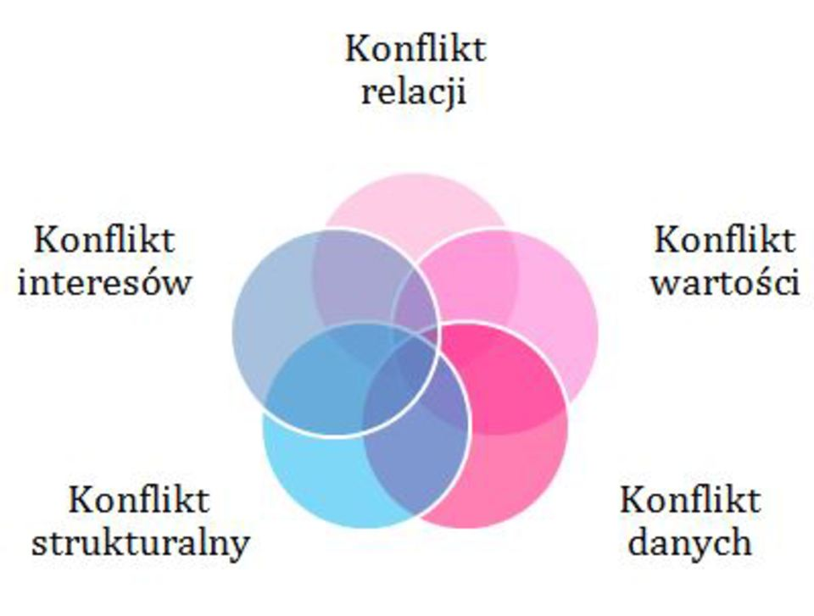
- Krok 3
Praca w parach/trójkach. Omówienia sytuacji w których na tle konfliktu międzypokoleniowego dochodzi do poszczególnych rodzajów konfliktu. Wypracowanie pomysłów na przeciwdziałanie i rozwiązywanie tych sytuacji. Burza mózgów.

Konflikt relacji – stereotypy, uprzedzenia, błędna percepcja i interpretacja sytuacji.
Konflikt strukturalny – dotyczy podziału kompetencji, ról w zespole, nakładania się zadań i odpowiedzialności.
Konflikt wartości – dotyczy różnic światopoglądowych, wyznawanych zasad, norm i wartości.
Konflikt danych – brak dostępu do informacji, sprzeczne informacje, chaos informacyjny.
Konflikt interesów – na tle podziału pieniędzy, przywilejów, korzyści.

- Krok 4
- Prezentacja pomysłów na forum.

3. Ćwiczenie trzecie
- Cel
- Omówienie stereotypów pojawiających się w procesie współpracy osób z pokolenia X i Y z osobami 50 plus.
- Krok 1
Prowadzący lider/przedstawiciel działu HR pokazuje prezentację na temat mitów dotyczących osób 50 plus oraz konfrontacji tych mitów z faktami.
Każdy uczestnik dostaje kartkę z pięcioma słowami, przykładowo:
senior, osoba 50 plus, młody wilk, konflikt pokoleń,
Ten sam zestaw pojęć jest na flipcharcie
Uczestnicy dopisują na kartkach do każdego słowa – trzy określenia. Potem dobierają się parami osoba młoda i 50 plus i dyskutują o swoim sposobie postrzegania osób młodych/starszych i ich wzajemnej relacji.
Cel – ustalenie, czy myślimy stereotypami, czy są zabarwione pozytywnymi lub negatywnymi emocjami.

- Krok 2
Omówienie wyników i dyskusja nad możliwościami wykorzystania różnic i jak najpełniejszym wykorzystaniu różnorodności.

4. Ćwiczenie czwarte
- Cele
- Integracja międzypokoleniowa
- Budowanie pozytywnego wizerunku pracowników 50 plus
- Wypracowanie postaw, których rezultatem będzie skuteczna współpraca
- Krok 1
Pracownicy 50 plus są proszeni o przygotowanie archiwalnych materiałów na temat swojej pracy. Młodsi pracownicy zostają poproszeni o pomoc w przygotowaniu prezentacji. Zwieńczeniem może być konkurs na najciekawszą

5. Ćwiczenie piąte
- Cel
- Uświadomienie pracownikom w różnym wieku, jak wiele jest podobieństw niezależnych od wieku
- Narzędzie
- Arkusz gry Bingo
- Krok 1
Omówienie zasad gry Bingo i rozdanie arkuszy.
- Krok 2
Pracownicy w jak najkrótszym czasie mają zebrać podpisy na arkuszu. Instrukcja zakłada, że muszą zebrać podpisy zarówno osób młodszych, jak i starszych.
- Krok 3
Trzy pierwsze osoby, które oddadzą wypełniony arkusz otrzymują nagrodę

Przykładowy arkusz Bingo*

Osoba, która ma minimum 15 letni staż pracy | Osoba, która ma lub miała kota | Osoba, która ma wykształcenie humanistyczne
Naturalny blondyn/blondynka | Osoba, która urodziła się w pierwszym kwartale roku | Osoba, która ma na sobie dziś coś białego
Osoba, która lubi szpinak | Osoba o brązowych oczach | Ktoś, kto ma kolczyk w uchu

*arkusz może być dowolnie przerabiany

1. Ćwiczenie szóste
- Cel
- Wykorzystanie umiejętności i zdolności w obszarze nowoczesnych technologii młodych pracowników na rzecz likwidowania barier i uprzedzeń międzypokoleniowych
- Krok 1
Podział uczestników na grupy, z których każda powinna mieć w swoim składzie osobę w wieku 50 plus

- Krok 2
Każda grupa ma nagrać 3-5 minutowy filmik o tematyce praca kiedyś i dziś wykorzystując doświadczenie starszej/go stażem i wiekiem koleżanki/kolegi.

- Krok 3
Prezentacja filmów, głosowanie na najciekawszą fabułę filmu.

Biały stolik
- Cel
- Uświadomienie pracownikom jak ważna jest profilaktyka i jak pracownicy w wieku 50 plus mogą zadbać o swoje zdrowie.
- Stoisko/stolik kącik zdrowia. MMŚP może wykorzystać istnienie organizacji pozarządowych (Fundacje, Stowarzyszenia) zajmujących się promocją zdrowia, profilaktyką lub wykupić usługę w przychodni NZOZ. Na czas kilku godzin wykwalifikowana osoba udziela porad dotyczących zdrowia. Wskazane są konsultacje dotyczące układu ruchu (fizjoterapeuta), pomiar cukru (profilaktyka cukrzycy), kardiologa (pomiar ciśnienia, konsultacje w obszarze dolegliwości).

Gimnastyka

- Cel
- Promowanie zachowań prozdrowotnych
- Organizowanie cyklicznych ćwiczeń na świeżym powietrzu. W tym celu można wykorzystać krótkie filmiki na youtube lub zatrudnić instruktora fitness. Ćwiczenia mogą odbywać się przed rozpoczęciem pracy lub w trakcie pracy w formie przerwy.

Impreza Integracyjna z motywem przewodnim lata 70

- Cel
- Postawienie pracownika 50 plus w roli eksperta, konsultanta.

Szkolenia wymiana międzypokoleniowa

- Cel
- Wymiana doświadczeń i wiedzy
- Wprowadzenie w firmie systemu szkoleń wewnętrznych z wykorzystaniem mentoringu - pracownicy 50 plus szkolą osoby młode poniżej 30 roku życia z zakresu wiedzy specjalistycznej i intermentoringu – pracownicy poniżej 30 roku życia szkolą osoby w wieku 50 plus z zakresu nowych technologii.

